ŚRODA 20.05.-Sowa-mądra głowa.
Dzień dobry

- Przypomnijmy dziecku, jakie zwierzęta żyją w lesie. Utrwalmy ich nazwy i cechy charakterystyczne.

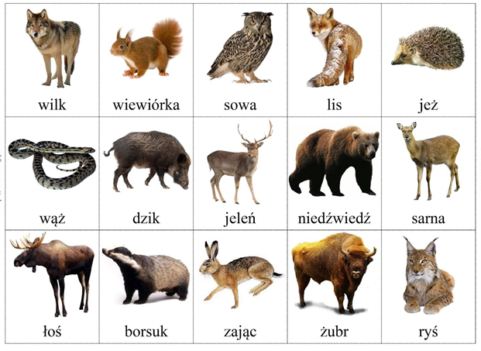

- Co to za zwierzę?
Wytnijmy zwierzęta leśne z obrazka. Przygotujmy duży wzór drzewa i liście, takiej wielkości, aby zmieściło się prawie całe zwierzątko. Rodzic chowa zwierzątka pod listki, w taki sposób, aby część zwierzątka było widoczne. Dziecko po tej widocznej części odgaduje: jakie to zwierzę? Drzewo i listki możemy zastąpić np. chusteczką.

- Leśne zagadki:

Jak telegrafista stuka,
gdy korników w lesie
szuka. ( dzięcioł)

Choć się w ciemnej dziupli
chowa, mówią, że to mądra
głowa. ( sowa)

Lato nam śpiewem umilają
zimą na naszą pomoc czekają. ( ptaki)

Kręcę się i pracuję, kopiec
Z igieł buduję.
Dźwigam igły jak bale
i nie narzekam wcale.( mrówka)

Te zwierzęta, jak pługami
mogą las przekopać cały. ( dziki)

Nie boi się głodu
nawet w ciężkie czasy.
Ma zawsze w swej dziupli
orzechów zapasy. ( wiewiórka)

- „Sowy” praca plastyczno-techniczna
Propozycja dla maluszków to wykonanie z rolek sów. Za każdym razem można je wykonać w nieco inny sposób. Mogą być kolorowe lub jednobarwne, pomalowane farbami lub ozdobione mazakiem.

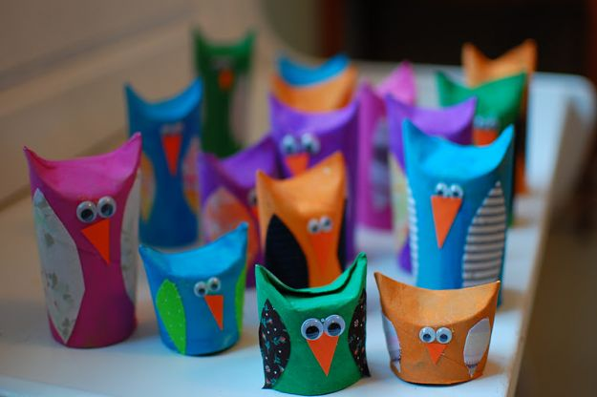

Potrzebne materiały:
- rolki po papierze
- klej
- farby, pędzle
- mazaki
- kolorowy papier
- sztuczne oczy
Jak zrobić sowy?
- Zagnij rolki do środka.
- Naszkicuj wzór ołówkiem
- Pomaluj sowy farbami
- Możesz dokleić sztuczne oczka, piórka z kolorowego papieru, dziób
Kolorowe sowy są bardzo łatwe w wykonaniu, a prezentują się efektownie. Za każdym razem efekt końcowy może być zupełnie inny. Powodzenia

